Министерство цифрового развития,
Связи и Массовых Коммуникаций
Российской Федерации
Ордена Трудового Красного Знамени
ФЕДЕРАЛЬНОГО ГОСУДАРСТВЕННОЕ БЮДЖЕТНОЕ
ОБРАЗОВАТЕЛЬНОЕ УЧРЕЖДЕНИЕ
ВЫСШЕГО ОБРАЗОВАНИЯ
«МОСКОВСКИЙ
ТЕХНИЧЕСКИЙ УНИВЕРСИТЕТ
СВЯЗИ И ИНФОРМАТИКИ»

Отчёт
По лабораторной работе № 9
по дисциплине «Прикладные информационные системы»

Выполнил: студент БСТ2254
Платонов С.В.

Москва 2026

Цели работы
- Продолжить изучение библиотеки jQuery.
- Реализовать эффект параллакса для главной страницы блога.
- Обновить дизайн шапки главной страницы в соответствии с макетом методички (логотип, текст «Коллективный блог», ссылки, три иконки статей).

Задачи работы
- Обновить шаблон archive.html (шапка с новым оформлением + подключение параллакса).
- Создать файл parallax.js с обработчиком скролла и разной скоростью движения иконок.
- Добавить необходимые CSS-правила для шапки и иконок.
- Подключить jQuery и все скрипты.
- Проверить эффект параллакса при прокрутке страницы.

Отчёт о выполнении

1. Структура проекта
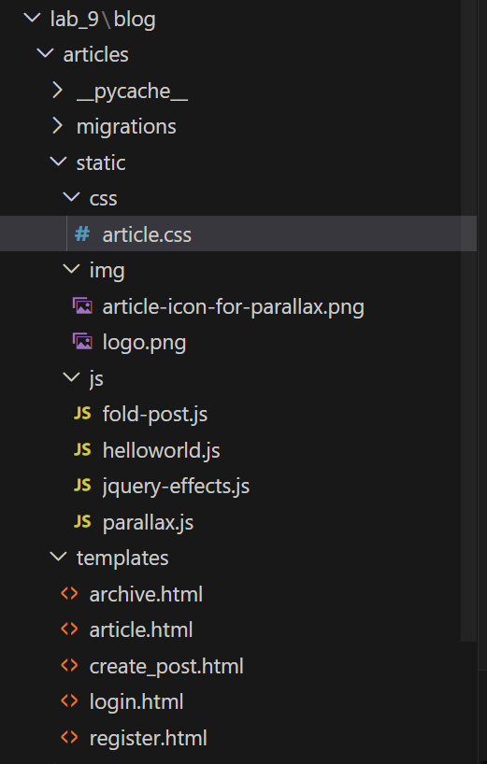
Рисунок 1. Структура проекта

2. Ключевые файлы и код
articles/templates/archive.html (обновлённый по макету):
{% load static %}
<!DOCTYPE html>
<html>
<head>
<title>Архив всех статей</title>
<link rel="stylesheet" href="{% static 'css/article.css' %}">
</head>
<body class="archive">
<div class="header">
<img class="logo" src="{% static 'img/logo.png' %}" alt="">

<div class="header-text-area">
<p class="service-title">Коллективный блог</p>
<a href="{% url 'register' %}" class="register-link">Регистрация</a>
<a href="{% url 'login' %}" class="register-link">Вход</a>
</div>

<div class="icons-for-parallax">
<img class="icon-for-parallax-first" src="{% static 'img/article-icon-for-parallax.png' %}">
<img class="icon-for-parallax-second" src="{% static 'img/article-icon-for-parallax.png' %}">
<img class="icon-for-parallax-third" src="{% static 'img/article-icon-for-parallax.png' %}">
</div>
</div>

<div class="archive">
{% for post in posts %}
<div class="one-post">
<h2 class="post-title">
<a href="{% url 'get_article' post.id %}">{{ post.title }}</a>
</h2>
<div class="article-info">
<div class="article-author">{{ post.author.username }}</div>
<div class="article-created-date">{{ post.created_date }}</div>
</div>
<p class="article-text">{{ post.get_excerpt }}</p>
<button class="fold-button">свернуть</button>
</div>
{% endfor %}
</div>

<script src="https://code.jquery.com/jquery-3.7.1.min.js"></script>
<script src="{% static 'js/helloworld.js' %}"></script>
<script src="{% static 'js/fold-post.js' %}"></script>
<script src="{% static 'js/jquery-effects.js' %}"></script>
<script src="{% static 'js/parallax.js' %}"></script>
</body>
</html>
articles/static/js/parallax.js:
$(document).ready(function() {
var yPosition;
var scrolled = 0;
var $parallaxElements = $('.icons-for-parallax img');

$(window).scroll(function() {
scrolled = $(window).scrollTop();
for (var i = 0; i < $parallaxElements.length; i++) {
yPosition = (scrolled * 0.15 * (i + 1));
$parallaxElements.eq(i).css({ top: yPosition });
}
});
});
articles/static/css/article.css (новые правила для параллакса):
.icons-for-parallax {
position: top;
right: 40px;
top: 100px;
height: 530px;
}

.icons-for-parallax img {
position: absolute;
top: 0;
z-index: 1;
}

.icon-for-parallax-first {
width: 125px;
margin-top: 80px;
z-index: 3;
}

.icon-for-parallax-second {
width: 100px;
margin-top: 55px;
margin-left: 50px;
z-index: 2;
}

.icon-for-parallax-third {
width: 75px;
margin-top: 30px;
margin-left: 100px;
z-index: 1;
}

3. Результаты проверки
- Шапка главной страницы полностью соответствует макету (логотип, «Коллективный блог», ссылки, три иконки).
- При прокрутке страницы иконки статей движутся с разной скоростью (эффект параллакса).
- Все предыдущие эффекты (подсветка постов, сворачивание, hover логотипа) сохранены.
- jQuery подключён корректно, параллакс работает плавно.

Скриншоты

Рисунок 2. Главная страница в исходном состоянии

Рисунок 3. Главная страница после прокрутки (иконки смещены с разной скоростью)

